Nama : Dede Saepulloh

NPM : 432007006170090

Kelas : B / Tingkat 1

Jurusan : S1 Teknik Informatika

Tugas : Struktur Data

**TREE SORT**

Di dalam pengurutan pohon, nilai-nilai data yang tidak terurut dalam array diambil dan disisipkan ke dalam pohon pencarian biner. Setelah semua nilai data disisipkan pada pohon pencarian biner,dilakukan penelusuran secara menaik.

*Sumber :* [*http://candrawota.blogspot.co.id/2014/12/v-behaviorurldefaultvmlo.html*](http://candrawota.blogspot.co.id/2014/12/v-behaviorurldefaultvmlo.html)

.

Dalam metode ini pengurutan dilakukan dengan membentuk pohon. Aturan dalam membentuk pohon adalah : informasi yang tersimpan pada cabang kiri nilainya selalu lebih kecil dari simpul akar dan informasi yang tersimpan dalam simpul akar nilainya selalu lebih kecil dari yang tersimpan pada cabang kanan. Jika pohon disusun dengan cara ini, maka pada saat dilakukan kunjungan inorder akan diperoleh informasi yang dalam keadaan terurut naik berdasarkan RLO, atau urut turun berdasarkan RLO.

[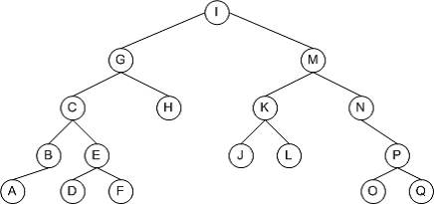](https://3.bp.blogspot.com/-LBSEksqdSnc/VSjNSUhtTnI/AAAAAAAAAIc/9Db8vEeCAA0/s1600/tree.png)

Contoh pohon tree sort

Gambar diatas menunjukkan contoh pohon yang apabila dibaca secara inorder akan menghasilkan informasi dalam keadaan urut. Dari pohon diatas jika dilakukan kunjungan secara inorder dan RLO, akan diperoleh informasi ‘ABCDEFGHIJKLMNOPQ’. dan dengan menggunakan RLO akan diperoleh informasi ‘QPONMLKJIHGFEDCBA’

*Sumber:* [*https://neropendragon.blogspot.co.id/2015/04/treesort-merupakan-proses-dua-langkah.html*](https://neropendragon.blogspot.co.id/2015/04/treesort-merupakan-proses-dua-langkah.html)

**KONSEP DAN ALGORITMA TREE SORT**

[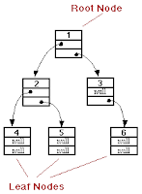](http://3.bp.blogspot.com/-i46tTDykYCw/UaVcSbvb9lI/AAAAAAAAACg/mHRH1Ac6vWE/s1600/tree.png)Konsep dasar dari tree sort adalah sebagaimana sebuah pohon, ada akar, batang, ranting, daun, dsb. Dalam tree sort ada istilah akar atau root dan daun atau leaf.   
Perhatikan gambar di bawah ini.

Ketentuan dari gambar diatas adalah :

1: menjadi akar ,

2: menjadi subtree kiri,

3: menjadi subtree kanan.

4 & 5: menjadi daun dari subtree kiri ,

6: menjadi daun dari subtree kanan.

Setiap objek dalam pohon biner berisi dua pointer, biasanya disebut kiri dan kanan. Selain pointer ini tentu saja node dapat berisi tipe data lainnya.

*Sumber:* [*http://puguhjayadi.blogspot.co.id/2013/05/tree-sort-c.html*](http://puguhjayadi.blogspot.co.id/2013/05/tree-sort-c.html)